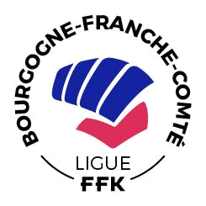

INSCRIPTION AU TEST MATCH (KUMITE)

du dimanche 04 JUILLET 2021 au dojo Régional Alain le HETET

Nom | Prénom | Club | H /F Catégorie | Poids | Tel responsable du club

